Зимогляд Н.С.
ТАСЬМА-«БЛИСКАВКА» ЯК МАТЕРІАЛ ДЛЯ НАМИСТА

На сьогоднішній день велику популярність набувають прикраси з тасьми-«блискавки». Прості «блискавки» скручуються, складаються, заплітаються в елегантні та вигадливі дизайнерські намиста, брошки, браслети, обручки та ін. Форма й структура «блискавок», що нагадують змію, яка в’ється, несуть у собі безкрайній потенціал для дизайнерської фантазії. Отож сьогодні їх можна побачити на сторінках модних журналів, на фотографіях відомих жінок, на прилавках коштовних магазинів. Українські «хендмейкери» ще активно не використовують цей матеріал, на відміну від західноєвропейських.
Найвідоміша дизайнерка, що виготовляє прикраси з «блискавок», - Kate Cusack. Kate Cusack мешкає у Брукліні і займається подібного роду прикрасами з 2002 року. Її роботи представлено у багатьох виставкових галереях та магазинах США та за їх межами. М’які та водночас злегка агресивні абриси витворів Kate привертають увагу багатьох американських модельєрів, що із задоволенням залучають біжутерію до своїх модних показів. Унікальні «зіппер-прикраси» Kate відмічено у провідних журналах світу моди: «Vogue», «Marie Claire», «New York Times T Style Magazine».
Аналіз публікацій у мережі Інтернет щодо технології виготовлення прикрас з тасьми-«блискавки» дозволяє відмітити наявність покрокового опису та відео-уроків по виготовленню квітів, браслетів, брошок, найпростіших намист. Описи технології виготовлення намист, подібних за рівнем складності до робіт Kate Cusack, відсутні. Їх розробка є перспективним напрямом досліджень в галузі прикрас з тасьми-«блискавки». Зазначимо, що власний досвід автора тез свідчить про необхідність введення у технологію виготовлення прикрас з «блискавки» такого заготовчого етапу, як підгортання та застрочування краю «блискавки», що дозволяє досягти більшої формостійкості та жорсткості виробу (рис.1).
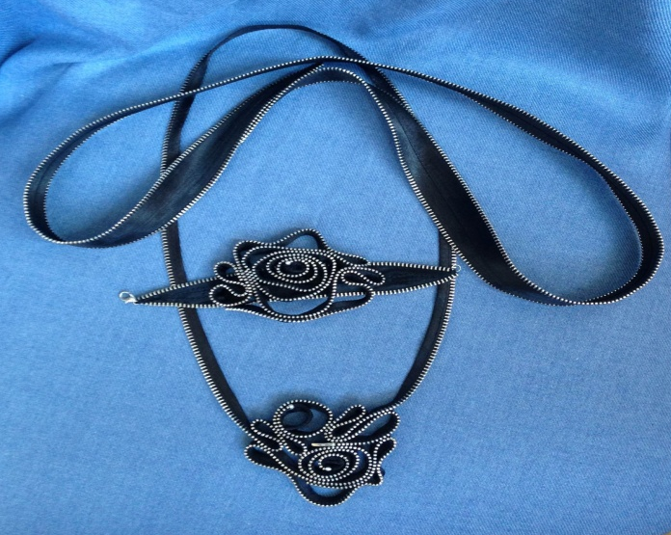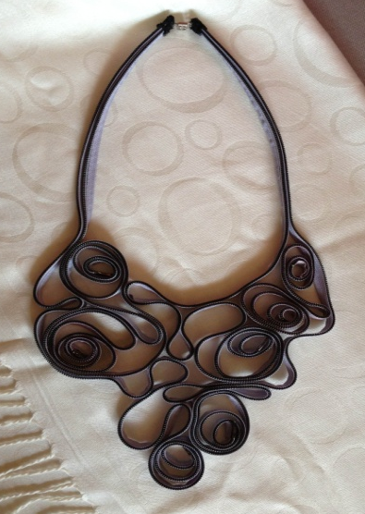

Рис.1. Фото власних прикрас, виготовлених з попереднім підгортанням та застрочуванням краю тасьми-«блискавки»

